Муниципальное образование Советский район
Ханты-Мансийский автономный округ – Югра
Администрация Советского района
Управление образования

ПРИКАЗ

05.11.2024 № 699

О проведении муниципального этапа всероссийской олимпиады школьников на территории Советского района в 2024-2025 учебном году

В соответствии с Порядком проведения всероссийской олимпиады школьников, утвержденным приказом Министерства просвещения Российской Федерации 27.11.2020 № 678 (далее – Порядок), организационно – технологической моделью проведения муниципального этапа всероссийской олимпиады школьников на территории Советского района в 2024 – 2025 учебном году, утвержденной приказом Департамента образования и науки Ханты-Мансийского автономного округа-Югры от 02.10.2024 г. № 10-П-2062 (далее – Модель), с целью организованного проведения муниципального этапа всероссийской олимпиады школьников в 2024-2025 учебном году на территории Советского района
ПРИКАЗЫВАЮ:
1.Утвердить:
1.1. Пункт проверки и хранения материалов олимпиады - Муниципальное казенное учреждение «Центр материального – технического и методического обеспечения» (далее - МКУ Центр МТиМО).
1.2. Перечень мероприятий с указанием ответственных лиц по проведению олимпиады (приложение 1).
1.3. Смету расходов на проведение олимпиады (приложение 2).
1.4. График разбора выполненных олимпиадных работ (приложение 3).
2. Руководителям пунктов проведения олимпиады, утвержденных приказом Управления образования администрации Советского района от 17.10.2024 г. № 643 «Об организационно – технологическом сопровождении муниципального этапа всероссийской олимпиады школьников в 2024-2025 учебном году на территории Советского района»:
2.1. Обеспечить организацию и проведение олимпиады в соответствии с Порядком и Моделью, шифрование работ участников олимпиады.
2.2. Назначить ответственными лицами за тиражирование материалов олимпиады в пунктах проведения олимпиады, возложив на них ответственность за соблюдение строгой конфиденциальности при тиражировании комплектов олимпиадных заданий для участников олимпиады.
3. Директору МКУ Центр МТиМО Тропиной Г.Е. обеспечить:
3.1. Передачу олимпиадных заданий во все муниципальные общеобразовательные организации по защищенным каналам связи в 08.00 ч. в день проведения олимпиады по соответствующему предмету.
3.2. Распечатку олимпиадных работ для организации проверки.
3.3. Организацию работы жюри по каждому общеобразовательному предмету в период проведения олимпиады в соответствии с требованиями, утвержденными приказом от 05.11.2024 г. № 834 «Об утверждении требований к организации и проведению муниципального этапа Всероссийской олимпиады школьников в 2024-2025 учебном году».
3.4. Направление информации в муниципальные общеобразовательные организации Советского района о результатах выполнения участниками олимпиадных заданий с ключами к заданиям и критериями оценивания заданий на следующий день после проведения проверки олимпиадных работ членами жюри до 10.00 часов.
3.5. Соблюдение строгой конфиденциальности и информационной безопасности при тиражировании, пакетировании, передаче комплектов олимпиадных заданий, а также при проверке олимпиадных работ членами жюри.
3.6. Назначение лиц, ответственных за проведение дешифровки работ участников олимпиады по каждому общеобразовательному предмету из числа работников МКУ Центр МТиМО - членов оргкомитета муниципального этапа всероссийской олимпиады школьников в 2024-2025 учебном году.
3.7. Техническое сопровождение проведения олимпиады по английскому языку, немецкому языку, искусству (МХК), технологии, информатике.
  - Размещение результатов олимпиады по каждому общеобразовательному предмету (протоколы, рейтинг победителей и призёров олимпиады) на официальном сайте Управления образования администрации Советского района.
  - Организацию разбора олимпиадных заданий в соответствии с графиком, утвержденным п.1.4. настоящего приказа.
  - Подготовку отчета по результатам работы жюри и направление его на электронную почту Управления образования администрации Советского района в срок до 18.12.2024.
  - Расходование денежных средств согласно смете расходов.
- Руководителям муниципальных общеобразовательных организаций Советского района обеспечить:
4.1. Участие педагогов, утвержденных приказом Управления образования от 05.11.2024 г. № 698 «Об утверждении состава предметного жюри муниципального этапа всероссийской олимпиады школьников на территории Советского района в 2024-2025 учебном году» в работе жюри олимпиады.
4.2. Информирование заинтересованных лиц (педагоги, обучающиеся, родители (законные представители) о ходе проведения олимпиады путем размещения на сайте и на информационных стендах муниципальной общеобразовательной организации.
4.3. Своевременное информирование муниципального координатора олимпиады в случае изменений в составе участников олимпиады.
4.4. Организацию видеонаблюдения во время проведения олимпиады.
4.5. Присутствие общественных наблюдателей.
5. Директору муниципального автономного учреждения дополнительного образования Советского района «Центр «Созвездие» имени Героя Советского Союза генерал – полковника Гришина Ивана Тихоновича» (далее – МАУ ДО СР «Центр «Созвездие») Васянину О.Н. обеспечить подготовку сценария, ведущих, анимационной группы торжественного закрытия олимпиады (в том числе в формате онлайн) в срок до 18.12.2024.
6. Отделу общего образования Управления образования администрации Советского района (Исакова Н.В.) обеспечить:
6.1. Подготовку проекта приказа Управления образования администрации Советского района по итогам олимпиады в срок до 23.12.2024.
6.2. Организацию торжественного закрытия олимпиады.
7. Директору МКУ Центр МТиМО Тропиной Г.Е. перераспределить средства согласно сметы расходов на реализацию комплекса процессных мероприятий «Обеспечение эффективной системы социализации и самореализации детей», предусмотренного муниципальной программой «Развитие образования в Советском районе», утвержденной постановлением администрации Советского района от 29.10.2018 № 2338.

8. Контроль за исполнением данного приказа возложить на заместителя начальника Управления образования администрации Советского района по общему образованию Петрушко М.А.
Начальник 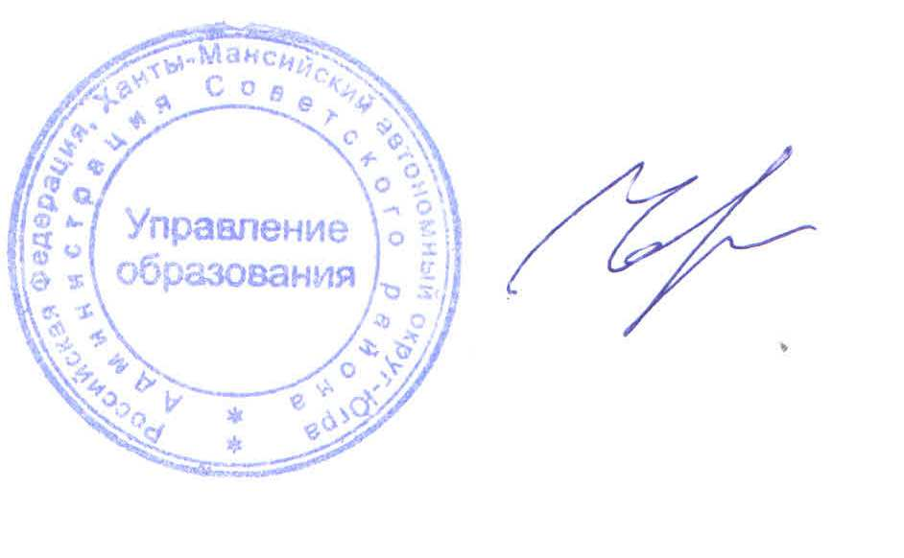 Н.В. Черемных

Исполнитель:
Нестеренко Татьяна Евгеньевна,
Исполняющий обязанности начальника
отдела общего образования
Тел. 8 (34675) 55-406

Согласовано:
Заместитель начальника Управления образования
по общему образованию

______________________М.А. Петрушко
«___»______11_____2024

Начальник отдела по финансово-экономической работе

_____________________Н.А. Гандзюк
«___»______11_____2024

Заместитель начальника по дополнительному образованию
воспитанию и комплексной безопасности

____________________В.В. Бревин
«___»______11_____2024

Директор МКУ Центр МТиМО

____________________Г.Е. Тропина
« »______11_____2024

Директор МАУ ДО СР «Центр «Созвездие»

____________________О.Н. Васянин
«___»______11_____2024

Рассылка:
ОО-11
МКУ Центр МТиМО
МАУДОСР «Центр «Созвездие»
Бревин В.В.
Приложение 1
к приказу Управления образования
администрации Советского района
от 05.11.2024 №

Перечень мероприятий с указанием ответственных лиц по проведению олимпиады муниципального этапа олимпиады в 2024-2025 учебном году

№ п/п | Мероприятия | Ответственные/  должность | Срок
1 | Организация консультирования муниципальных общеобразовательных организаций Советского района по процедуре проведения олимпиады | Исакова Н.В., начальник отдела общего образования Управления образования администрации Советского района (далее- Управление образования)  Тропина Г.Е., директор Муниципального казенного учреждения «Центр материального – технического и методического обеспечения» (далее - МКУ Центр МТиМО) | В течение всего срока проведения олимпиады
2 | Направление материалов для проведения олимпиады ответственным лицам в день проведения олимпиады | Тропина Г.Е., директор МКУ Центр МТиМО | В течение всего срока проведения олимпиады
3 | Информирование муниципальных общеобразовательных организаций Советского района о результатах олимпиады | Исакова Н.В., начальник отдела общего образования Управления образования  Тропина Г.Е., директор МКУ Центр МТиМО | В течение всего срока проведения олимпиады
4 | Информирование общественности о ходе проведения олимпиады. Работа со СМИ. | Исакова Н.В., начальник отдела общего образования Управления образования | В течение всего срока проведения олимпиады
5 | Подготовка проектов приказов Управления образования о проведении олимпиады по учебном предметам:
5.1 | «Физическая культура» | Тропина Г.Е., директор МКУ Центр МТиМО | до 07.11.2024
5.2 | «Основы безопасности жизнедеятельности» | Бревин В.В., заместитель начальника по дополнительному образованию, воспитанию и комплексной безопасности Управления образования | до 20.11.2024
5.3 | «Технология» | Тропина Г.Е., директор МКУ Центр МТиМО | до 26.11.2024
5.4 | «Химия» | Тропина Г.Е., директор МКУ Центр МТиМО | До 06.12.2024
6. | Подготовка проекта приказа Управления образования о чествовании победителей и призеров олимпиады, а также педагогов их подготовивших | Исакова Н.В., начальник отдела общего образования Управления образования | До 18.12.2024
7. | Подготовка сценария торжественного закрытия муниципального этапа олимпиады | Васянин О.Н., директор Муниципального автономного учреждения дополнительного образования Советского района «Центр «Созвездие» имени Героя Советского Союза генерал-полковника Гришина Ивана Тихоновича | До 18.12.2024
8. | Оформление грамот и благодарственных писем | Тропина Г.Е., директор МКУ Центр МТиМО | До 18.12.2024
9. | Организация фотосъемки закрытия олимпиады | Тропина Г.Е., директор МКУ Центр МТиМО | 20.12.2024

Приложение 2
к приказу Управления образования
администрации Советского района
от 05.11.2024 №

СМЕТА
расходов на проведение муниципального этапа
Всероссийской олимпиады школьников

Лицевой счет 002.29.011.1
 | мероприятие |  | тип средств |  | КФСР | КВСР | КЦСР |  | КВР
 | 02.01.01 |  | 02.01.01 |  | 0709 | 080 | 0140399990 |  | 242
код целевых средств 301.310.051
№ | КЭСР |  | наименование |  | Ед.измерения | Количество | Цена, рублей |  | Всего, рублей
1 | 346 |  | Картридж  CE 285 A |  | шт. | 4 | 550 |  | 2200
2 | 346 |  | Картридж TK1110 |  | шт. | 4 | 450 |  | 1800
 |  | ИТОГО |  |  |  |  |  | 4000

Приложение 3
к приказу Управления образования
администрации Советского района
от 05.11.2024 №

График разбора выполненных олимпиадных работ

№  п\п | Предмет | Дата проведения | Время
1. | Литература | 11 ноября 2024 года | 13:00
2. | География | 12 ноября 2024 года | 13:00
3. | Право | 15 ноября 2024 года | 13:00
4. | Английский язык | 18 ноября 2024 года | 13:00
5. | Физическая культура | 19 ноября 2024 года | 13:00
6. | Экономика | 22 ноября 2024 года | 13:00
7. | Искусство (МХК) | 25 ноября 2024 года | 13:00
8. | Обществознание | 26 ноября 2024 года | 13:00
9. | Русский язык | 27 ноября 2024 года | 13:00
10. | Экология | 28 ноября 2024 года | 13:00
11. | ОБЖ | 2 декабря 2024 года | 13:00
12. | Немецкий язык | 3 декабря 2024 года | 13:00
13. | История | 4 декабря 2024 года | 13:00
14. | Биология | 5 декабря 2024 года | 13:00
15. | Технология | 9 декабря 2024 года | 13:00
16. | Астрономия | 10 декабря 2024 года | 13:00
17. | Физика | 12 декабря 2024 года | 13:00
18. | Математика | 13 декабря 2024 года | 13:00
19. | Информатика (ИКТ) | 16 декабря 2024 года | 13:00
20. | Химия | 18 декабря 2024 года | 13:00

